首发于叔叔看世界
写文章
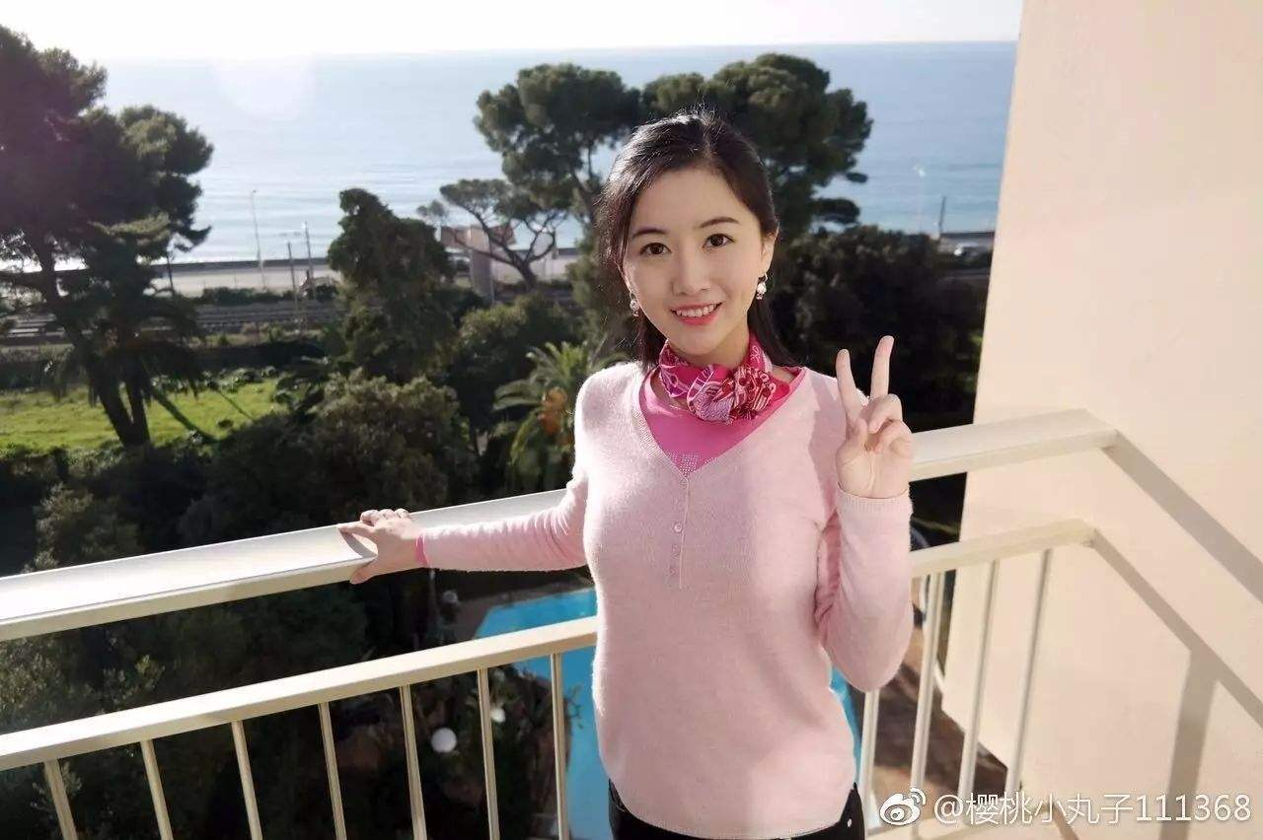

怎样避免找到像翟欣欣一样的女朋友？
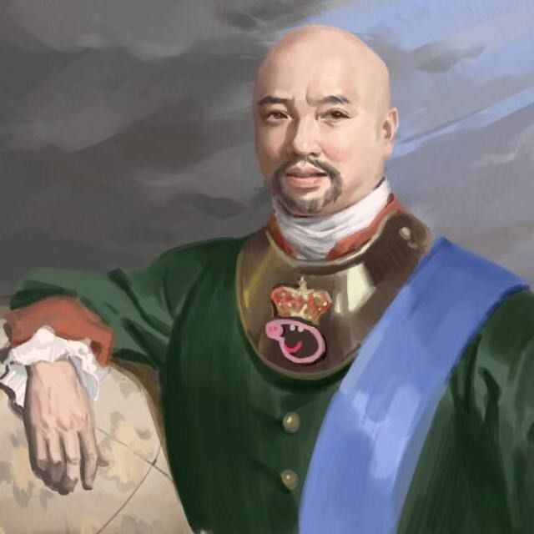
郁清叔叔
3,778 人赞同了该文章
因原问题被莫名和谐，故重新编辑至此。
苏享茂被套路是历史的必然。
利用婚恋关系，合法的套路钱财的事儿早就非常普遍，我这儿见过太多了，你以为婚姻法搞那一堆司法解释是为了啥。

我先讲个故事。
我曾经采访过一位年龄较长的失足，此人70后，重庆某县人，90年代末于东莞工作，当时东莞的夫妻情侣十分流行男营销、女技师，赚够钱回老家的搭配。
此女干了一年，赚了20W（90年代末喔），全部被男友坑走，男友只留了她5000块，她觉得男人都不是好东西，从此她走上了另一条路。
之后她结婚三次，恋爱更是不计其数，每次离婚、分手，都赚取了大量“青春损失费”，以及男人“内疚”的补偿金，十多年的时间，她单纯的依靠离婚、分手的补偿，就在深圳、广州、东莞及武汉等地拥有了七八套房产，现金300W，目前她已歇手，主要收入是炒股和房租。
有意思的是，她觉得自己是独立女性的典范。
一开始她只是无意中发现，和某种类型的男人结束关系时，他们总会很内疚，她什么也不用做就可以自动得到一笔不菲的补偿；
渐渐地，她发展为在关系结束时一定要敲一笔补偿；
再往后，她就形成了专门找某类男人结成两性关系，然后再故意结束关系来获得补偿的套路。
尽管法律从来不支持这种补偿，但有些男人就是喜欢给，给了还觉得特别高尚。
而且，随着她资产的提升，她接触的男人质量也越来越高，补偿也就越来越多。
是不是和翟欣欣有异曲同工之妙？
现代社会，对婚姻及恋爱关系的解除，早已不像过去那般困难，也不似过去那般背负着巨大的舆论压力。
这只是“狭义的翟欣欣”。

咱们来看看“广义的翟欣欣”。
在消费主义盛行的今天，相当一部分男人都自愿不自愿的，以“爱”的名义被套路过肾X、包包、化妆品，谈个两三年恋爱榨你个十多万还不嫁给你最后再问你要笔青春损失费在当今社会一点毛病都没有，你要是敢仔细算账、往回要，那你就等着被喷死吧。
这个社会对大多数普通男性，可以说是非常苛刻的。
苏享茂拿出一个月的收入，被套路了一辆特斯拉，上网哭诉，大家都站在苏享茂这边。
屌丝拿出一个月的收入，被套路了一套护肤品，上网哭诉，大家骂他是个抠逼。
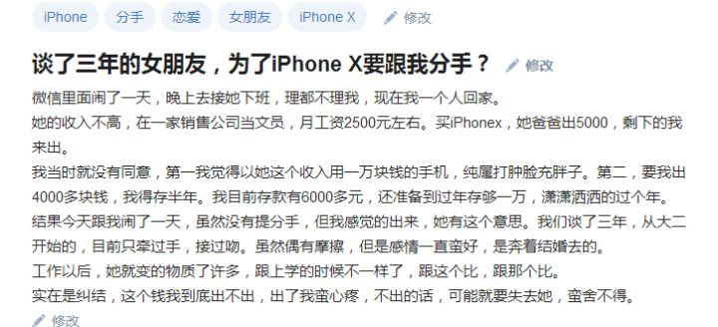
“广义翟欣欣”早就遍布大街小巷，甚至成为如今的政治正确（尤其中小城市），苏享茂不过是被套路的东西超出了平民的认知，以及他自杀了而已。
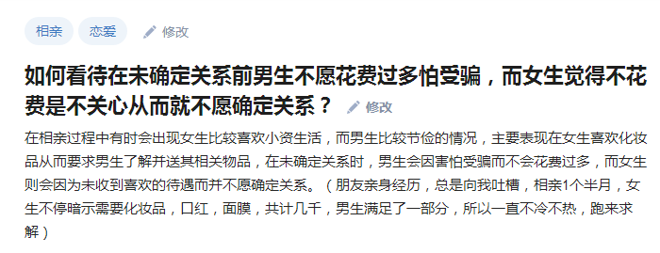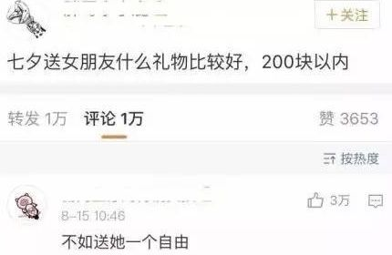
苏享茂事件引起关注就一个原因：他被套路的东西价值比较高。
万千普通男人都不知道被套路走了多少东西。
稍有怨言，就是渣男，小气，注孤生。
普通男人，即使被渣女套路，连控诉抱怨的资格都没有。

许多人觉得，事件是因为苏享茂太笨、爱的太深。
也有人觉得，是因为翟欣欣手段太高明。
众所周知，电信诈骗从来靠的就不是手段高明，而是对象的筛选。
选到了正确的对象，自然就可以套路，即便翟欣欣在这个事件中的表现可以说是漏洞百出。
那么苏享茂为什么就是“正确的对象”。
因为他有钱？还是程序员？
我觉得有些锅不能给程序员背，搞IT的有钱人多了去了，为啥偏偏就苏被套路了。
苏能被套路，是因为他在婚恋方面，有着许多错误，至少是与现代中国大城市社会格格不入的认知，而不是翟欣欣有多么高明。
苏享茂们从来就没有什么方法，来避免被翟欣欣们套路。
不会被翟欣欣套路的人，压根就不会有苏享茂这样的认知，翟根本就不会对你出手，出手了也是完全白搭。
一旦有了苏享茂式认知，被套路是100%的，只是套路多少的问题。
所以避免找到翟欣欣一样的女朋友，根本就没什么方法，而取决于你有什么样的认知。
有些男人长得就像包子，就别怪狗总惦记着你。

一、名份认同vs交情认同
有人提到，苏享茂认识翟14天，就为其购置了特斯拉，大家认为这非常愚蠢，王思聪都干不出来这事儿。
是的，表面上看来确实挺愚蠢的，不过咱们不妨把这个问题这样看：
众所周知苏的收入很高，几百近千万，特斯拉对他来，就好像一套sk2对普通男人一样。
现在，有个你很喜欢的女人，认定了要当你老婆，认识半个月，想问你要一套护肤品，你买不买？
我脱离开苏的事件，调研了300个男性样本，80%以上表示不买。
但依然有一小部分人，表示“如果对方确定要做我老婆的话，我会买的。”

意思就是说，只要有“老婆”这个名份，即便刚刚认识14天，也是可以为对方付出一个月收入的。
我国古代的包办婚姻的本质，其实就是“名份认同”。
那会儿上床可比现在快多了，古代可是掀了盖头直接干。
啪啪在古代比现在的意义大多了，在这样沉重的背景下，陌生男女见面掀了盖头就啪，凭啥？
凭的就是一个“名份”。
因为你是她老公，所以盖头一掀，你们就可以迅速做传宗接祖的事儿，没有任何违和感。
因为她你是老婆，所以第二天你给她购置一所大房子，也没有任何违和感。
尽管你们认识才几个小时。

后来，自由恋爱逐渐取代了包办婚姻，而自由恋爱的一大特点就是讲“交情”而非“名份”。
比如，现在绝大多数女孩认同的并非是“结婚才上床”，而是“和我爱的，有感情的男人上床”，低幼群体（高中生及大学低年级生）则倾向于把“结婚”与“挚爱”紧密结合在一起，总而言之上床一定要有“爱”。
而古代女人就是“结婚上床”，压根就没有爱不爱的概念。
因此我们会发现，包办婚姻时代的女性上床的条件是“名份”，而自由恋爱时代的女性上床的条件是“感情”，甚至没有名份但非常有爱的性，即便违背公序良俗也是可以被大家接受的（如《廊桥遗梦》、《泰坦尼克号》）。
无名份性行为的非罪化、舆论上的政治正确化，以及婚内强奸可能会被判刑，则更是在法律及道德两方面再次肯定了以“感情”为基础自由婚恋，驳斥了以“名份”为基础的包办婚姻。
大家不要忘了，我国宪法规定了婚姻自由，并坚决反对包办婚姻，那么其他的各种法律道德体系，均会为其服务。

所以，在认同“感情”的自由恋爱时代，经济优势方的男性不是不可以给女人买买买，而是你买买买应取决于交情，而非名份。
现代社会在大城市，如果你还认名份那是注定会吃大亏的。
古代包办婚姻之所以能够维持，是因为名份一旦结成，是极难撤销的，古代女性想离婚几乎不可能，男性休妻也必须遵从“七出”的规定，还有“三不出”约束着你，不是想休就能随便休的。
同时在舆论方面也对撤销名份者不遗余力的谴责，女人被休自然无需多讲，《陈世美》也反应了古代三观对于男人随意休妻的强烈谴责。
所以，在包办婚姻体制下，你依从名份来履行相关义务，大体上是没什么毛病的。

从包办婚姻到自由恋爱也并非一蹴而就的，我们的父辈依然存在浓厚的包办婚姻残余，他们当年结婚前的所谓恋爱几乎可以说是开玩笑，并没有太深刻的恋爱交集，他们对离婚有着普遍的耻辱感，是万不得已的选择，甚至在90年代，部分地区的民政局依然通过指标来控制离婚率——每年就只有这么多离婚指标，没了就不给你办了。
发展到现在，中国大陆的一二线城市可以说是彻底根除了包办婚姻思想。在这里，有处女情结的男人会被疯狂攻击，女性谈过两三次恋爱司空见惯，出于实用性许多男人反而会规避从未恋爱过的小白兔。
至于离异，带来的也不过是贬值，不会像小城市背负沉重的道德压力（男人离异同样贬值，而且贬的并不比女性少，现在很多人提起男人越离越值钱，脑补的都是王思聪，那我如果脑补范冰冰离异，能否证明女人也越离越值钱？）
所以在自由恋爱思想已彻底扎根的大城市，名份的确立及解除，都可以说是相当的自由，也不会付出什么代价。
因为名份的建立与撤销都太容易了，使得一些别有用心之人可以利用建立与撤销名份来牟利。
此时你却还依从名份来履行相关义务，可以说是在作死。
自由恋爱的义务履行须以“交情”为根基，比如最近微博上公开纳妾的“史诗级直男癌”煮肘，身价280亿的煮老师，我们在这里不谈他的三观，以他为例，是因为他十分清楚这是一个自由恋爱的时代，他是否履行义务，是以“交情”为根基的。
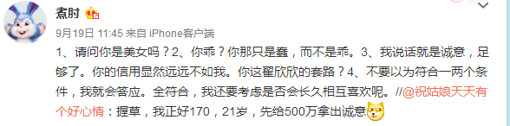
你看，他要考虑“是否会长久的相互喜欢”，这是自由恋爱观念看“交情”所特有的，不会因为“你愿意做我的妾”这种名份就给你500W。
而他对和他有着八年“交情”的二妞妈，则比较大方，二妞妈持有资产一个亿以上。
大家注意区分：
煮肘因为二妞妈和他有八年感情而给了她一个亿；
苏享茂因为翟欣欣有“要成为他老婆”的名份，认识14天就给了她特斯拉。

然而，部分农村及传统地区依然保留了包办婚姻残余，比如你们可以了解一下潮汕、广东、福建部分地区的农村是怎样相亲的，这些地区我都深入调研过。
苏享茂是个福建农村人，我在福建呆过很长时间，可以说是去四旧搞的比较失败、传统观念保留的比较全面的一个地区。从苏的反应也可以看出，他的内核三观是存在一定程度的包办婚姻思想的，而且并没有被他在北京的几年求学及工作生涯冲洗掉。
因此，持有包办婚姻思想的苏享茂，在自由恋爱为主流的北京，依从“名份”来履行了一些义务，是注定会吃亏的，却被许多人嘲笑为“傻”，我认为是非常残忍也非常不公平的。
翟欣欣故意找持有包办婚姻残余思想的男人，利用“名份”大占便宜，是非常无耻的。

女性的悲剧也有不少，大家可以参考普契尼歌剧《蝴蝶夫人》，这是一个男方持有美国自由恋爱观念，利用“名份”来欺骗日本持有包办婚姻观念的蝴蝶夫人的故事。
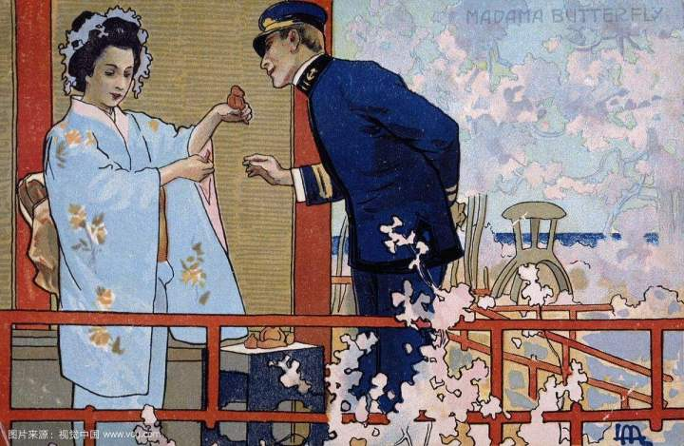

二、平等交往VS占了女人便宜
我们注意到一个细节：翟欣欣让苏享茂补偿1000W的时候，苏是同意的，他并没有拒绝，只是在讨价还价。
而从法律上讲，他最多需要把他们夫妻关系存续期间的收入分割一部分给翟而已，根本就不存在神马1000W的青春损失费。
我看到很多人说苏享茂不懂法律，我觉得这很扯淡，就我那小破公司都有法律顾问，苏享茂从事灰色APP运营，年收入千万，没有法律顾问不太可能。
结合苏享茂本人的教育水平，他也不可能不清楚法律根本不支持青春损失费。
还有人说，苏是因为被翟威胁，所以妥协了。
早有律师在别的问题里分析过，苏的APP只是灰色，还谈不上犯罪，至于避税行为，中国几乎所有的中小企业主多多少少都有一定程度的避税，也不至于要他的命。具体有法律人员论述过，我这里就不赘述了。
所以苏被这种低劣手段威胁至连命都不要我觉得是不太可能的。

只有一种解释——苏自己就觉得给翟补偿是应该的。
所以他根本就没有拒绝，只是觉得太多了，讨价还价而已。
通过聊天记录我们可以发现，翟一直在强调苏有乙肝，苏害的自己又离一次婚，竭尽全力把自己置于受害者的地位，这样苏就会产生一种愧疚感，从而利用苏的愧疚感榨取钱财。
是的没错，这个世界上就是存在一种男人，觉得男人是强者，和女人交往就是占了女人便宜，应该给女人折旧费，天经地义。
律师劝他，“苏老板，这钱其实一分都不用给”，他可能还会怀疑律师的人品，“这律师也太丧尽天良了，好端端的糟蹋了人家姑娘，居然还敢劝我不给补偿？渣！”
这样的男人中国是大大的有人在。
越是把女人当子宫的男人，越舍得给女人砸钱，物化从来就是买卖两个动作，营销号一边鼓吹买买买才是真爱，一边反对拿女人当子宫，这是不可能的，这两者从来就是有机结合的整体。如果煮老师不提自己要生一大堆孩子，仅仅狂晒他给了二妞妈一个亿又是多么的好，他将成为各种营销号争相炒作的对象，他将成为中国好男人的典范。
我遇到过极多像苏享茂一样极具“道德感”的男人，在分手时大砸分手费，开始我还劝一下，后来发现自己成了无良律师的形象，所以还是不要自讨没趣比较好。

而另外一些男人，他们的认知中会觉得”你的青春值钱，老子最硬的年华还给你了呢“，之前有过女友不择手段要分手费，闹得太过分了，反被男友以”敲诈勒索罪“送进监狱的案例。
所以，翟欣欣遇到苏享茂，她什么也不说，苏享茂都会自动给她补偿的，他自己就觉得这是应该的，只是翟欣欣要的太多了，他试图讨价还价而已。
翟欣欣要是遇上另一种男人，得到的将是“起诉我吧，法庭见”的结果。
当然，翟欣欣根本就不会找这种男人下手，这种认知的男人根本就不会和翟欣欣发生交集。
至于“法庭见”的结果，当然是中国法律根本不支持“分手费”“青春损失费”。

小地方给点补偿，倒也罢了，至少这里的女性是不敢随便拿“解除名份”开玩笑的。
但在北京，你即便结过100次婚都没啥影响，恋爱史更是无从查询，苏享茂如果还活着，翟欣欣如果不出名，人家就利用和这种男人不断的结婚离婚、恋爱分手骗取这种你自愿的补偿你又怎么着？
你就是拿她一点办法都没有。
结合上面两条，大家应该知道，翟欣欣以及我故事里讲的那位大龄失足，她们喜欢找什么样的男人下手了吧？

三、找个好老婆VS搞定这个妞
按照苏享茂的情况，他在个人问题上的需求应该是“找个好老婆”，他自己必然也清楚这个目标。
苏作为一个年入千万的男人，再攒几年资产的话，别说外地，在北京也算得上是小富豪了，结婚证对于广大没啥资产的人民群众来讲，可以是“爱的证明”，但对于有一定资产的人群来讲，很明显具备其他意义。
结婚证对于有产阶级而言，是一生中签署到的，最大的一份经济合同。
有产者找对象不能太随意，他们很容易被奇怪的人惦记。“找个好老婆”对苏享茂来讲，是需要投入相当大的精力，并理智判断的。
然而他的择偶模式却非常低幼，这种缺乏恋爱经验的人择偶方式总是惊人的一致：一旦认定某个姑娘，就一定要搞定她，至于这个女孩究竟是什么样的人、对他怎样，根本就无所谓。
他们看似要求很高，很久都看不上一个姑娘，但其实他们认定姑娘的方式并不是理智判断，而是出于本能：比较漂亮却又不是太漂亮、穿搭妆容风格上人畜无害、态度上开始对他示好然后对他冷淡，接下来时冷时热给他希望。
翟欣欣不能保证每个这样的男人都看上自己，毕竟萝卜白菜各有所爱，但接触的多了，自己的套路也没错，就总有一批人能上钩，到时候只要在上钩的人里收割就可以了，电信诈骗可从来不拿那些没回复的人做目标。

这并不是爱，有人说苏三个月就用生命爱着翟是非常不科学的，你如果不想遇到翟这种女朋友，就必须端正恋爱观。
低幼恋爱观的人会莫名其妙的在对你一知半解的情况下寻死觅活的跪舔，然而，他能对一个女人这样，就没有理由说明他不会对另一个母性生物这样。
伟大的剧作家莎士比亚早看透了这点，并在许多作品中对这种现象进行了讽刺：
《罗密欧与朱丽叶》中他借剧中神父之口表明：罗密欧经常见一个爱一个，每次都爱的十分疯狂，这次爱上朱丽叶，也是因为他要去见他之前爱着的罗瑟琳，在舞会上偶遇朱丽叶而已，和朱丽叶跳了一支舞后，他便迅速忘记了之前疯狂爱着的罗瑟琳。
至于自杀，那是小孩中二冲动，并不是爱的深刻。
无差别的跪舔，意味着无差别的滥情。
《爱的徒劳》更是把那不勒斯国王及其两个随从讽刺的淋漓尽致：三人发毒誓一年不恋爱，却在见到法国公主等人之后迅速背誓，展开疯狂追求，又为爱发誓（下半身硬了，就随意发誓背誓，给自己找各种理由，还觉得自己很坚贞），最后被打脸。
总之：低幼者的情感阈值很低，且择偶标准倾向于本能化，一点点刺激对他们来说就是今生挚爱。本来今生挚爱这玩意应该是在太平间总结出来的，但对低幼者来说，“今生挚爱”不过是一种瞬时的感受，所以我们会看到中学生经常屁大点事儿就死去活来。
对成熟的人来说，本能的吸引只是“好感”，最多算重要的加分项，他们不会轻易建立高级情感，本能的吸引最多是开始交往的理由之一，正因为高标准，才能理解更为深刻的感情，这是缺乏人生经验的中学生理解不了的。
真正的爱，根本就不应该出现在追求阶段，这种初级阶段两人压根没啥深入了解，只可能是肤浅的生殖冲动，虽然很多文艺作品把这种肤浅的感觉诗意化，但并不意味着跟小区门口的两条泰迪有什么本质上的区别。
可惜，现在的爱情观却视冲动为高尚，视理智为冷酷。苏享茂最终自杀，低幼爱情观功不可没。

总而言之，在低幼恋爱观的控制下，此时苏享茂的目标已不再是“找个好老婆”，而是“搞定翟欣欣”，并自以为自己特别爱。
根据材料，苏在没领证的时候就已经发现翟欣欣满嘴谎言了（可见翟的水平并不高）。
正常男人此时会觉得这个女人不靠谱，满嘴谎言的女人，明显不符合“好老婆”的标准。
而苏的目标是“搞定这个人”。
至于这个人是什么样的，到底合不合适，是不是骗子，那就无所谓了，反正要搞定。
很多人老想搞定指定的目标，问我“怎样搞定这个妞”。
我觉得这种问题跟“怎样吃翔才能吃的香”一样，属于有病的人才会问的问题。
很多屌丝问我“叔叔你能不能搞定翟欣欣”？
我为什么要去搞定一个女骗子？
我为什么明知道翔不能吃，却还要去吃？
而你们就是喜欢吃翔，只要认定了，翔，也吃。
壮士！
另外，正常女人，忽然被疯狂跪舔，会感到奇怪，会下意识躲开，会烦。
而女骗子，会利用你想搞定她这股劲，来套点利好出来。
我们来看看翟和苏的聊天记录，翟通过这些记录想证明，是苏一直求婚，不是自己在骗。
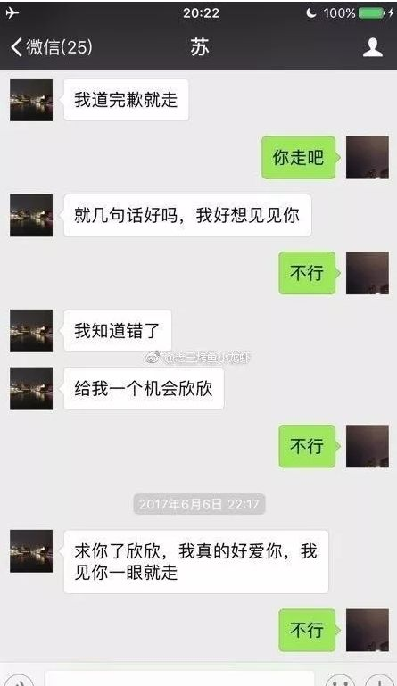
女读者们，我想你们学生时代，应该被男生这样跪舔过吧。
烦不烦？
如果你忍住讨厌，想套路点好处，能不能套路出来？
应该能，但一般人忍不了这种讨厌，即便忍住了，也会被自身的道德感逼回去。
处于这种状态的男人，很容易被套路出东西来。苏享茂此时早已被“搞定翟欣欣”的欲念控制了整个身心。

我们还是继续向煮肘煮老师学习，当然，我没让你们学习他纳妾生一大堆孩子的奇葩三观。
我让你们学的是他的一些择偶方式。
煮老师在微博秀下限有一个目的：吸引有兴趣给他生孩子的女人。
他的模式很简单：通过开微博发各种言论，吸引来一大堆流量，流量里有男有女，有很多人骂他，也有很多人挺他。
当然，绝对少不了有女人给他发私信，说要给他生孩子。
接下来，他将在这批给他发私信的女人里，进行甄选。
他可没有去找那些喷他的女人，臭不要脸的凑上去，说我也给你一个亿，给我生孩子吧。
如果煮肘此时就认定了某个喷他的女人，非她不可了，无论如何都要搞定了，大家想想会发生什么：
此时的煮肘会变得非常容易被套路。

男人想要搞定某个女人的时候，他就已经被她搞定了。
如果他缺乏恋爱经验，他的恋爱观就必然是影视作品影响出来的低幼恋爱观，在被情绪支配变得不理智时，就会非常容易被套路。
情绪不稳的男人在基因上对女性就很难构成吸引，这也是学生时代很少有人跪舔女神成功的原因之一，女性本能上就不喜欢正在跪舔自己的男人，学生时代有过跪舔经历的男生应该都很清楚——女神被舔多了会烦。
但翟欣欣这类人，能够忍住本能上的厌恶，专挑缺乏恋爱经验且特别想搞定自己的男人下手（多多接触这种男人再掌握适当的套路，很快就能收集一大群条件不错的低幼男人来跪舔自己），再利用他们无论如何都要搞定自己的心理，以及他们情绪不稳的特性来榨取钱财。

所以，如果有这样一个男人，他很有钱，还很传统，只要你和他有了“女朋友”“结婚对象”的名份，即便只是认识了14天他也会给你买特斯拉这样的老婆级别待遇。
而且，他比较直男癌，觉得女人和他结了婚再离异，会贬值，给她补偿天经地义。
再然后，他的择偶模式不太理智主要基于本能（意味着套路可以被模式化的复制），他认为爱情至上，自身情绪不稳，一旦想要搞定你，无论你是什么样的人就都无所谓了，反正他一定要搞定你。
一个男人，同时具备这三个特征，焉能不被套路？
编辑于 03-28
WePhone 创始人被逼身亡事件
情感
婚姻
​赞同 3778​​305 条评论
​分享
​喜欢​收藏
​
赞同 3778
​
分享

文章被以下专栏收录
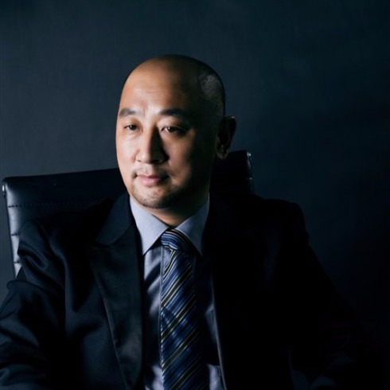

叔叔看世界
你可以看到叔叔关于爱情与社会的各种看法
进入专栏

推荐阅读


“毒妻”翟欣欣人生三个侧面
光之泉发表于依恋心理与...

杭州杀妻案：许某杀初恋妻子仅为拆迁房？真相比你想的残酷100倍
文|苏乐 图|网络杭州杀妻案都听说了吧？此案震惊全国，现在网上流传着一个段子：结婚吗？用2吨水碎尸那种。更可怕的是，凶手还涉嫌另一桩命案——前妻闺蜜的女儿N年前在厕所遇害，苦无线索…
苏乐爱写作发表于苏乐文章专...

我35岁，出轨6年，告诉你出轨真的有报应！
昨天晚上看了腾讯的一个调查，是关于出轨的。 有效问卷在七万左右，覆盖了60后到00后的年龄阶段。 而调查问卷的结果： ——只有17%的男性保持了身体和精神的忠贞。 这可能正好应了一句话 “…
情感危机咨...发表于小三劝退师...


深度分析：从黄浦江里怀孕女尸案看翟欣欣事件
Docto...发表于中国大案要...

305 条评论
​切换为时间排序
写下你的评论...

发布
精选评论（1）
- 光头叔10-10
老号被和xie了，新号看这里
​赞​回复​踩​举报
评论（305）
- 
- 叔叔慢慢来2017-12-05
一个值得思考的角度
​31​回复​踩​举报
- 
- 人生回复叔叔慢慢来01-29
你这头像厉害了
​6​回复​踩​举报
- 
- 春风化雨回复人生01-31
长……长毛了？！[惊讶]
​3​回复​踩​举报
展开其他 1 条回复
- 
- xboxaxjlkc2017-12-05
扎心，但值得认真思考
​17​回复​踩​举报
- 
- 阿拉新家2017-12-05
感觉很强…太多了，没时间看懂
​2​回复​踩​举报
- 
- 殊同2017-12-05
这么好的答案，赞太巧了
​27​回复​踩​举报
- wjaczf20032017-12-05
有深度。
​8​回复​踩​举报
- 
- 岳书谷2017-12-06
厉害了
​4​回复​踩​举报
- 
- 先森安好2017-12-06
双方是平等交流的，恋爱这件事情根本没有补偿弱者这一说，如果谈到物质补偿，其实就是人格上的卑劣与贪婪，弱化自己，好争取最大的利益，整个社会环境都喜欢这样干。
​184​回复​踩​举报

- 紫烟回复先森安好02-04
前面还看到，有个女的宫外孕了，然后被男的全家丢医院没人理了，连个医药费都不给全，那又怎么说，什么事情还是分情况说吧。
​12​回复​踩​举报
- 
- 羊羊小姐回复紫烟02-17
我也看到，还翻了她之前的帖子[捂脸]
​1​回复​踩​举报
查看全部 7 条回复
- 知乎用户2017-12-06
有道理！
​2​回复​踩​举报
- 知乎用户2017-12-06
讲的很有道理哎~
​1​回复​踩​举报
- 
- 爆裂君主2017-12-06
钱很重要，但是情未至，先谈物质，这就不是恋爱，这只是交易。无论多喜欢这个人，男人女人都得明白，他、她压根不在乎你这个人，只在乎你的钱而已。
​60​回复​踩​举报
- 知乎用户回复爆裂君主01-24
恋爱就是交易，不要想多了
​6​回复​踩​举报
- 知乎用户回复知乎用户01-28
那是你从来没有年轻过，没有谈过恋爱啊
​5​回复​踩​举报
展开其他 3 条回复
- 知乎用户2017-12-06
写得不错
​赞​回复​踩​举报
- 
- 苏格小姐2017-12-06
写的太好了！！！答主你就站这儿不要动，我去买几个橘子来！！！
​12​回复​踩​举报
- 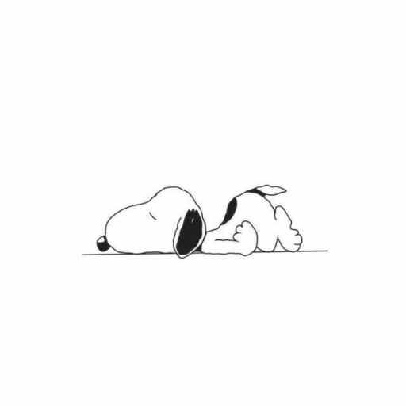
- 行者2017-12-06
你这个热点敏感度也太低了吧！早一个月写出来你就能火咯。
​2​回复​踩​举报
- 郁清叔叔 (作者) 回复行者2017-12-06
没看到文章开头么
​2​回复​踩​举报
- 行者回复郁清叔叔 (作者)2017-12-08
还真没看到2333
​赞​回复​踩​举报
展开其他 1 条回复
- 苏格小姐2017-12-06
他们看似要求很高，很久都看不上一个姑娘，但其实他们认定姑娘的方式并不是理智判断，而是出于本能：比较漂亮却又不是太漂亮、穿搭妆容风格上人畜无害、态度上开始对他示好然后对他冷淡，接下来时冷时热给他希望。

我来概括一下，意思是他们还是基于“情绪恋爱”而选择对象，忽略了理性恋爱。情绪恋爱就是让人快速分泌多巴胺，产生极大的情绪愉悦或情绪波动，常见的有甜言蜜语、忽冷忽热、欲情故纵、性吸引等等。而做到这些根本不用姑娘有多爱他，只需要掌握点心理学技巧和演技即可，说白了我可以演出喜欢你的样子，让你对我产生爱情的感觉而已。苏完全就是中了这样的套路。他的错在于缺乏对爱情的理性判断，把情绪愉悦当成了理性恋爱。

我觉得为了防止这样的悲剧，重要的就是要提高自己的情商，多见识点人和世面，多和异性相处，努力去了解女性心理和思维，在不断的人生体验中去明白什么才是真正的婚姻和爱情，学会爱别人和爱自己。说直白点，多谈几次恋爱多经历几个妹子，但凡谈过几次恋爱的人，看翟欣欣这个故事都一脸WTF吧。。。
​235​回复​踩​举报
- 木子棉花回复苏格小姐2019-10-15
现在我才想明白我的认知哪里出了问题，这是一个名分自由的时代（只要一方想断绝社会法律就会让它断绝，我们能做的就是慎重给名分，交情没到绝不轻易认同名分不然就会让人利用并且让自己处于被动），人不要太过执着于遵守规则有时候为自己的感受做些不伤天害理的坏事反而让自己不会受到更大的伤害，欲望的解决方法有很多
​14​回复​踩​举报
- 
- queen of回复苏格小姐2019-12-20
学术妲己，，，，脚踏四条船那位，也和翟差不多，不化妆，衣着朴素，看起来人畜无害这种，越这样的越容易骗到经验不丰富的或者观念单一（认为打扮时髦的都是妖艳贱货）的男人。
​35​回复​踩​举报
查看全部 12 条回复
- 
- 李哈哈2017-12-06
说得好，被骗的少了都不能哭诉
​3​回复​踩​举报
- queen of回复李哈哈2019-12-20
学术妲己，，，，脚踏四条船那位，也和翟差不多，不化妆，衣着朴素，看起来人畜无害这种，越这样的越容易骗到经验不丰富的或者观念单一（认为打扮时髦的都是妖艳贱货）的男人。
​6​回复​踩​举报
- 
- lin07回复queen of08-13
但是她能搞定一个奉献sci论文，还是已婚。一个条件极好负责留学以及将来一切费用 另外两个也有功能。简直可以封神的操作了
​1​回复​踩​举报
- 知乎用户2017-12-06
不得不说，总结的太对了。赞一个
​4​回复​踩​举报
- 「已注销」2017-12-06
礼物便宜了都拿不出手，说出去都是一阵笑声，动不动谈的都是上千，话说有多少人能和知乎大佬们薪资相比
​7​回复​踩​举报
- 
- 凌楚眠2017-12-07
卧槽 这回答牛逼啊
​3​回复​踩​举报
- 
- 达夫2017-12-07
深刻，收益
​1​回复​踩​举报
1234...10下一页

